**TRAVAIL DU MARDI 14 DECEMBRE**

***Tout ce travail est à réaliser sur les cahiers du jour, en respectant la présentation habituelle.***

Bon courage pour le travail du jour. Dans tes devoirs, n’oublie pas d’apprendre la liste de mots pour l’autodictée de mardi et de m’envoyer un petit mail.

1. En autodictée, sur le cahier bleu, écrire la liste 50 (apprise le lundi 13 décembre)
2. Liste de mots à *copier dans le cahier de mot*, sans erreur de copie et à apprendre pour jeudi 16 décembre

**Liste 51 : les mots de la dictée 3, période 2**

* allumer
* éteindre
* magnifique
* parure
* descendre
* en voyant

1. La phrase de la semaine :

Mon jardinier dépote rapidement les trois iris achetés.

*Je colorie les mots selon leur nature.*

1. Rituels : 1) *Je colorie les mots de la liste 51 selon leur nature. Tu ne pourras pas trouver la nature du dernier mot de la liste, nous n’avons pas appris cette classe de mot.*

2) *J’écris une phrase avec les mots « parure et magnifique ».*

1. Routine de français :

Faire le deuxième exercice de la routine de français (voir document joint lundi 13 décembre)

1. EDL : petit défi conjugaison. Conjugue les verbes demandés à la personne demandée.

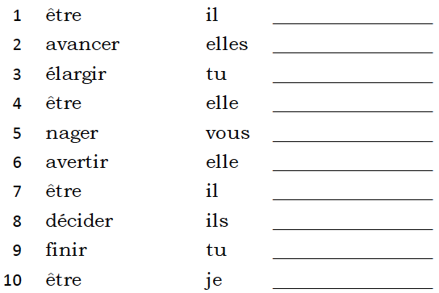

1. Lecture : **fichier « améliorer sa lecture en CM1 »**

Lecture du texte 1 , *Le géant égoïste.*  Lire un maximum de mots en une minute et noter le nombre de mots lus dans le cahier du jour (le nombre de mots est indiqué à la fin de chaque ligne).

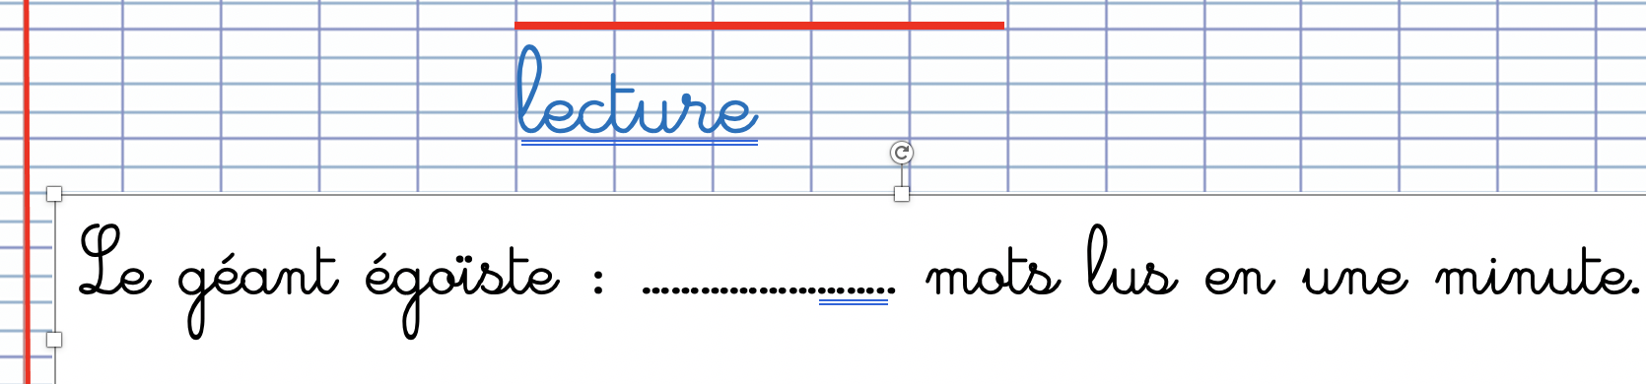

MATHEMATIQUES

1. **calcul mental sur ardoise :** s’entrainer à soustraire des nombres => à partir du livret de calcul mental p 3. Tu peux compléter ton livret au stylo

**2) faire la routine de maths (seulement le deuxième exercice)= RAPPEL : le périmètre est le tour d’une figure**

**3) sur la feuille de classeur ou le cahier du jour ;**

* écrire la date , puis écrire en lettres et dessiner la fraction 3/2, tu peux t’aider des carreaux du cahier. Attention nous avions déjà fait un exercice comme ça dans une routine. Tu auras peut-être besoin de rajouter une unité.
* **Enigme 2 : Trouve combien vaut chaque symbole.**



Le nombre mystérieux :

**Énigme n°1 :**

J'ai 6 chiffres :

- mon chiffre des dizaines de mille est 4 ;

- mon chiffre des centaines de mille est 2 ; c'est le même que celui des unités de mille ;

- mon chiffre des centaines est le double de celui des unités de mille ;

- si je lui rajoute 1 j'obtiens le chiffre des dizaines ;

- la somme de tous mes chiffres est 26.

Qui suis-je ? ……………………………………………………….

***Bonus :***

En histoire, tu peux visionner cette vidéo sur les gaulois (non, non, ce n’est pas la même que la semaine dernière)

https://www.youtube.com/watch?v=AO1Qmtqz-fE

Le mardi est le jour des arts visuels… Je te propose de créer un mandala végétal. Tu peux utiliser des éléments de ton jardin ou de la cuisine (attention pas de gaspillage). Tu trouveras quelques inspirations en photo sur le site de l’école… Vos productions seront ensuite partagées avec les copains si vous le souhaitez. Ce travail pourra être réalisé plus tard dans la semaine.